**Kung Food Documentation**

1. **Project overview**

Kung Food este o platforma pentru iubitori al gastronomiei, unde pot cauta reteta unor feluri de mancare variata, precum si localuri din zona unde poate gasi acest tip de mancare. De asemenea, platforma permite alcatuirea unei liste de cumparaturi pentru o organizare, planificare mult mai facila a produselor, dar si posibilitatea de a face o lista de feluri de mancare favorite.

1. **Project features**

* Autentificare (login si register)
* Interfata dinamica
* Posibilitatea a alcatui o lista de cumparaturi, unde utilizatorii pot adauga sau sterge elemente noi
* Posibilitatea pentru utilizatori de a vedea si actualiza lista de feluri de mancare favorite intr-o pagina speciala pentru a putea reveni cu usurinta la acestea
* Posibilitatea utilizatorului de a alege dintr-o serie de categorii
* Posibilitatea de a cauta feluri de mancare in functie de specific si pret, utilizatorii putand aplica filtre dupa aceste sectiuni
* Posibilitatea de a avea vedea cateva statistici si de a le salva in format pdf

1. **Database**

Pentru stocarea datelor, aplicatia foloseste Mongoose – o librarie de Object Data Modeling. Aceasta, fiind o schema NoSQL, poate manageria relatiile dintre obiecte si creea instantele. Schema de mongoose este documentul care defineste structura documentului, iar prin model se creeaza interfata pentru baza de date.

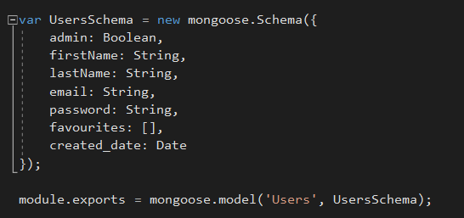

*Schema pentru Useri*

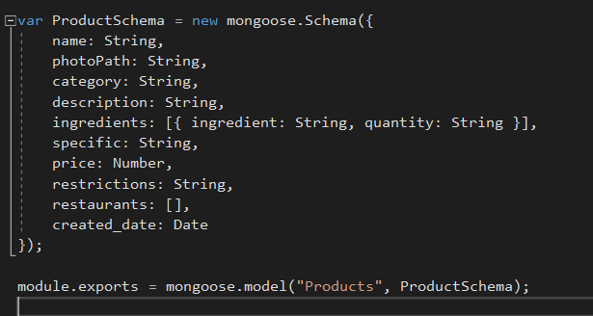

*Schema pentru Produse*

1. **Arhitectura**

Este folosita arhitectura MVC care separa intreaga logica a aplicatiei in trei componente : Model, View si Controller.

Model – serveste la modelarea datelor si schematizarea intregii logici a stocarii datelor.

View (User Interface) – este interfata grafica pe care o vede utilizatorul atunci cand foloseste aplicatia

Controller – se ocupa cu cererile utilizatorilor, facand legatura intre interfata si modelul in care sunt inregistrate datele.

1. **Use case**

Aplicatia este user-friendly si foarte intuitiva din punct de vedere al incursiunii pasilor, utilizatorii stiind in mod precis pasii care trebuie urmati pentru a accesa ceea ce doresc.

1. Utilizatorul doreste sa se inregistreze

Context: Utilizatorul este in pagina Home

Steps: Utilizatorul acceseaza din pagina Home, formularul de inregistrare sau de log in, urmand sa introduca anumite date necesare

1. Utilizatorul vrea sa vizualizeze lista de cumparaturi si eventual sa adauge

Context: Utilizatorul este in pagina Home

Steps: Utilizatorul acceseaza pagina My Cart, apasand pe butonul din dreapta sus cu numele corespondent

Acestuia ii apare o pagina in care are posibilitatea de a:

* Adauga ingrendiente: in centul paginii apare un text box unde utilizatorul poate scrie numele ingredientului, apoi apasa butonull “Add”
* Sterge ingrediente: In dreptul fiecarei ingredient deja adaugat este un semn „X“, care odata ce este accesat, conduce la indepartarea ingredientului din lista
* Sterge toata lista existenta: utilizatorul poate concepe o lista noua de ingredient prin apasarea butonului “Clear list” care duce la stergerea integrala a ingredientelor existente

1. Utilizatorul doreste sa vada ingredientele pentru un anumit fel de mancare

Context: Utilizatorul este in pagina Home

Steps: Dupa ce gaseste felul de mancare dorit, utilizatorul poate apasa pe imaginea aferenta acestuia, conducandu-l spre o alta pagina create special pentru acel produs

Aici poate vedea mai multe detalii despre felul selectat: categorie, specific, pretul estimate, restaurantul unde poate fi gasit, precum si o mica descriere referitor la preparare si ingredientele folosite

Daca utilizatorul doreste stocarea acestui fel in pagina sa de favorite, acesta o poate face foarte usor si intuitive apasand butonul: “Add to favorites”

1. Utilizatorul vrea sa vada doar anumite feluri de mancare, sortate dupa niste criterii

Context: Utilizatorul este in pagina Home

Steps: Acceseaza butonul “Sort” si este redirectionat catre pagina de filtrare. Utilizatorul poate filtra felurile de mancare in functie de pret: pretul estimate putand opta intre categoriile : less than 50, more than 150 and between 50-150 si/sau in functie de specific: roman, italian, grecesc sau asiatic.